大五·今日动态
｜2025.9.1｜
9月1日开学啦，孩子们满怀期待回到幼儿园，开启充实的一天。清晨，大家自主取早点、有序落座，温热的餐食唤醒活力。接着参加庄严的升旗仪式，孩子们昂首挺胸，目光追随着国旗，满是认真。之后练习新早操，跟着音乐伸展跳跃，朝气满满。回到教室，孩子们拿起画笔，用缤纷色彩和可爱图案装饰专属名字贴，创意十足。午餐时分，幼儿园的美味佳肴上桌，香气扑鼻，孩子们吃得满足，为上午的活动画上温暖句号，也为新学期迎来美好开端。今天来园34人，1人请假。
-自主活动-
清晨的幼儿园里，自主早点时光温馨又有序。餐台上，温热的牛奶冒着轻烟，醇厚的奶香悄悄散开；玻璃罐里装着饱满的坚果，核桃、巴旦木等被细心处理成小块，安全又营养；还有柔软的切片面包，边缘蓬松，散发着麦香。有的孩子会把坚果夹在面包里，一口咬下，牛奶的丝滑、坚果的香脆和面包的松软在嘴里交融，满足的笑容挂在脸上，在自主体验中，开启活力满满的一天。
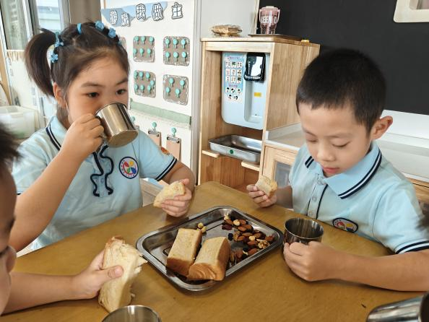 | 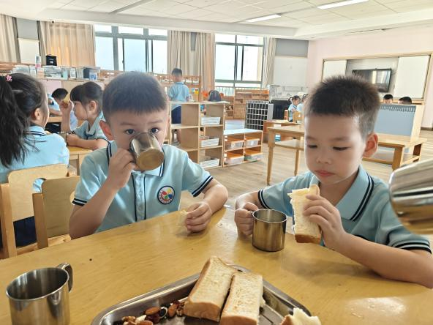
今天有坚果哦，我喜欢吃酸酸的水果干。这个和面包比较搭。 | 我还把坚果夹进了面包里面，这样脆脆的口感我很喜欢。
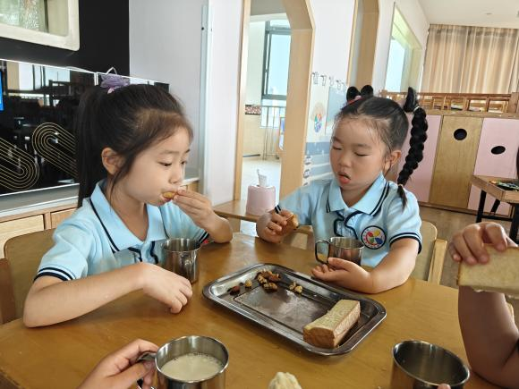 | 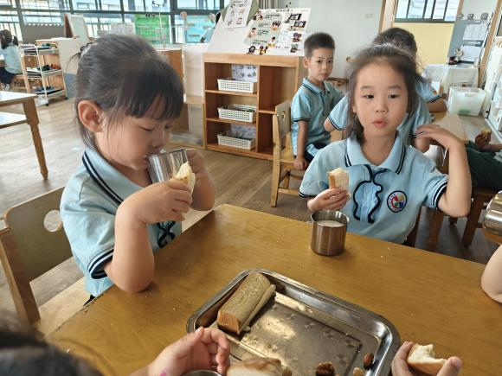
和好朋友一起吃早点，真开心。我们又回到幼儿园一起吃早餐了。 | 还是幼儿园的点心好吃，来到新的园区我很喜欢。

-练习早操-
早操练习时间，孩子们在操场列队站好，眼神里满是对新学期三个新早操的期待。第一个操节奏轻快，孩子们跟着音乐伸展手臂、踮脚转圈，像一群灵动的小蝴蝶；第二个操融入趣味动作，时而模仿小动物蹦跳，时而两两击掌互动，欢笑声不断；第三个操侧重肢体协调，弯腰、踢腿、转身连贯流畅，孩子们认真跟着老师纠正动作。虽然偶尔会记错节拍，但大家相互提醒、反复练习，很快就渐入佳境，整齐的动作和饱满的精神，让操场充满了新学期的活力。
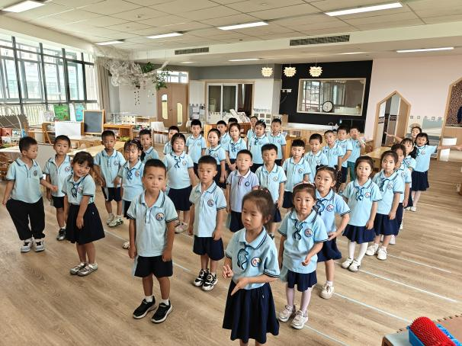 | 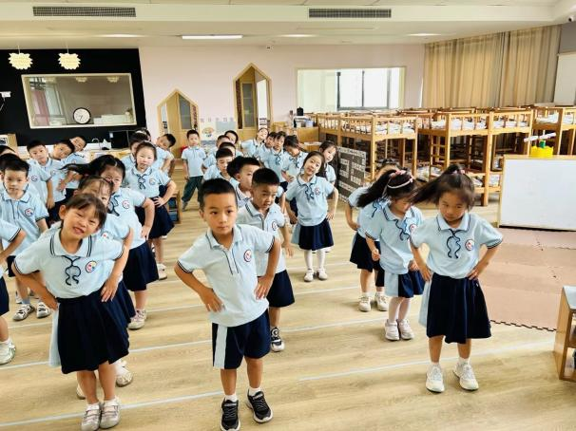
瞧，我们队伍排的整齐吗？这个队伍老师调整了很久哦。 | 跟着音乐一起动起来吧，我喜欢这个早操，不过有些难我要认真学。
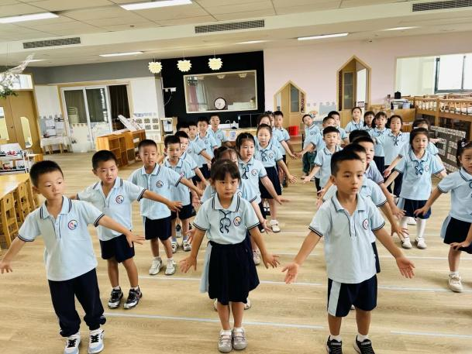 | 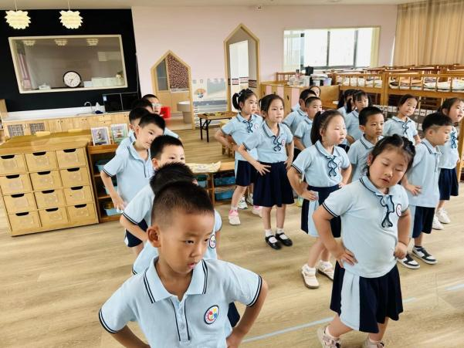
老师一个一个动作教我们的哦，我们都很认真呢。 | 动动脑袋，扭扭腰，我们是最神奇的大班小朋友啦！

-升旗仪式-
周一清晨，幼儿园操场格外庄重。孩子们排着笔直的队伍，小胸脯挺得直直的，静静等待升旗仪式开始。当大一班的升旗手们迈着坚定的步伐走向旗杆，中班小朋友的目光瞬间被吸引，满眼都是敬佩。
伴随着雄壮的国歌，五星红旗缓缓升起，孩子们纷纷举起小手行注目礼，小脸上满是认真。大一班哥哥姐姐们的规范动作，也成了中班小朋友学习的榜样。整个操场安静又肃穆，在这庄严的仪式里，孩子们不仅感受到爱国情怀，更在哥哥姐姐的示范中，体会到成长的力量，为新一周的幼儿园生活拉开了充满朝气的序幕。
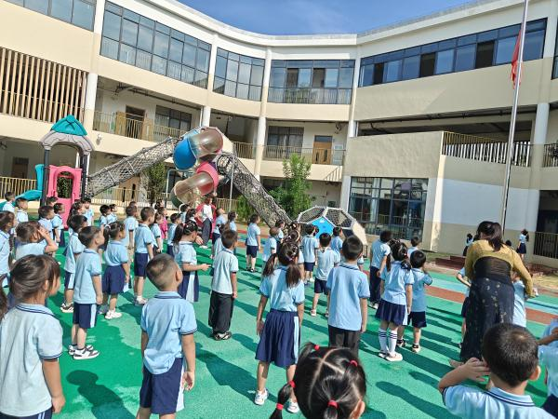 | 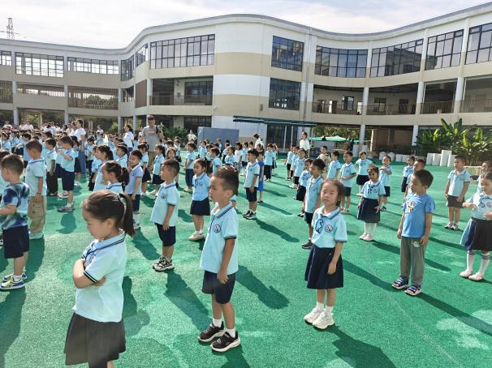
今天是周一，我们有很重要的升旗仪式，排着整齐的队伍认真听讲。 | 主持人也是我们小朋友哦，还有园长妈妈的讲话。
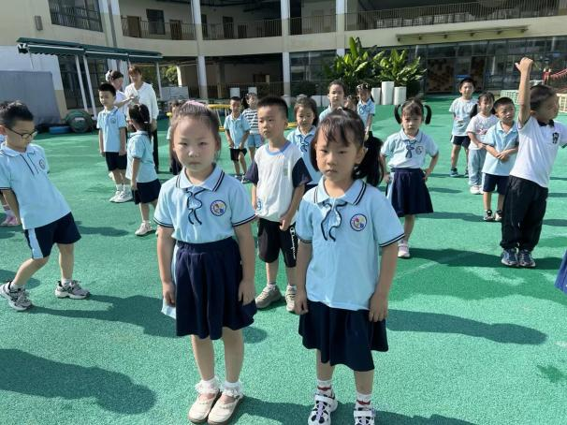 | 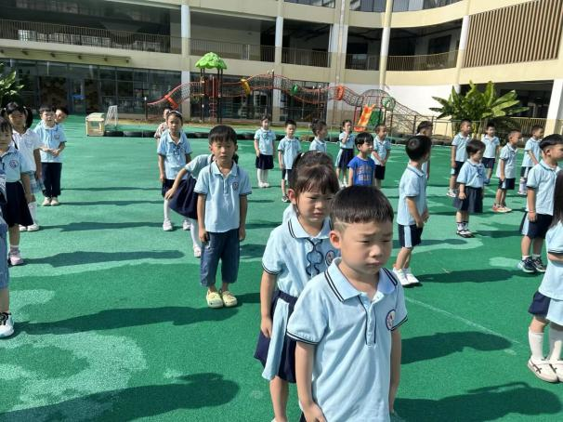
我们站立的很挺拔吧，我们也听的很认真呢。 | 虽然有些热，但是我们能坚持到最后。升国旗要站直。

-区域戏游-

区域游戏时间，孩子们分散在各个区域尽情探索。美工区中，自然材料与黏土、画笔碰撞出艺术火花，有人将落叶拼成小动物，有人用黏土塑造可爱形象；图书区的故事盒子开启想象之门，故事剧场内孩子们绘声绘色表演；益智区里，大家专注于拼图、数独挑战；科探区的小实验引得阵阵惊叹；建构区更是创意无限，雪花片、积木搭建出城堡、汽车，地面的单元积木与万能工匠组合成复杂装置。孩子们在游戏中学习、成长，收获满满乐趣。
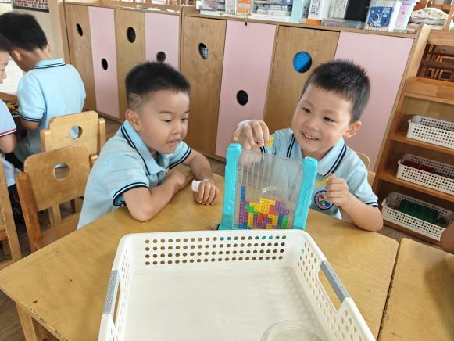  8 | 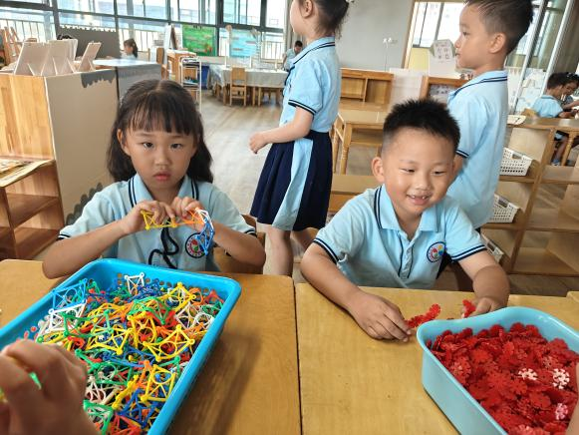
这是我们玩过的区域游戏， 立式的俄罗斯方块，很有趣对吧。 | 桌面建构中今天有这样的网状拼搭游戏哦，这个是我们之前没有玩过的。
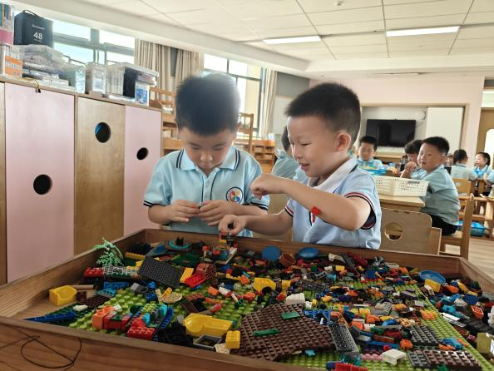 | 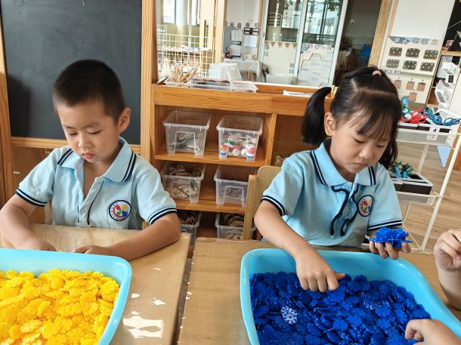
我喜欢这个游戏，大型的乐高桌，我们可以拼搭很多种游戏场景。 | 我们玩的是雪花片拼搭游戏，我们还没有想好玩什么，从最基础的开始吧。

-午餐活动-
午餐时分，食堂飘来阵阵诱人香气。台式三杯鸡色泽红亮，鸡肉炖得酥软入味，裹着独特的酱香，一口下去满是鲜嫩；肉片炒莴笋清爽脆口，嫩肉片搭配翠绿莴笋，咸鲜中带着清甜，解腻又开胃。
清炒菌菇汤汤色清亮，多种菌菇熬煮出鲜香，喝上一口暖胃又爽口；麦片饭颗粒分明，麦香与米香交融，口感丰富。孩子们端着餐盘，大口品尝美食，满足的笑意挂在脸上，在营养美味中为下午的活动积蓄满满能量。
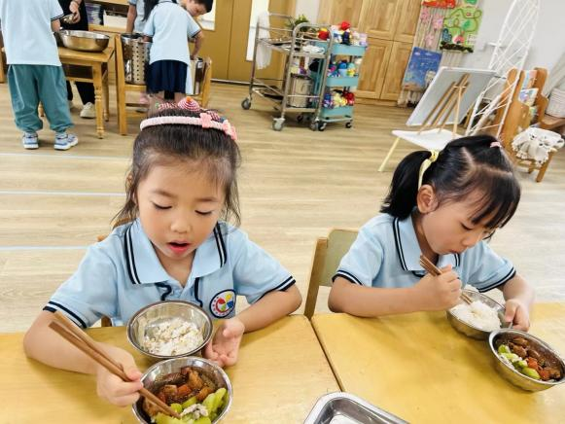 | 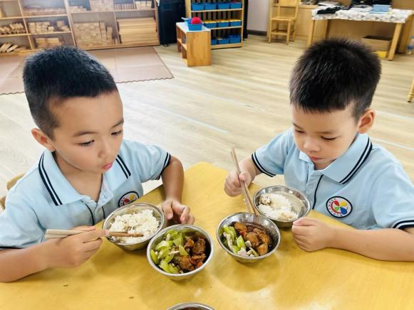
幼儿的饭菜真香啊，还没开始我就闻到香味。肯定是这个鸡块，然我尝尝。 | 哇，这个三杯鸡太好吃的，都是鸡肉哦，没有骨头呢，我喜欢。
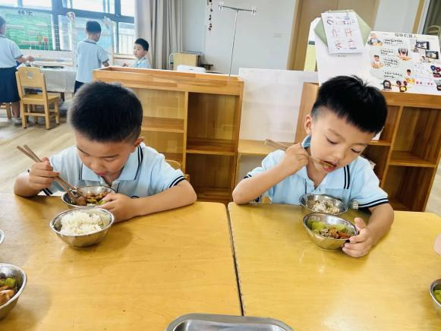 | 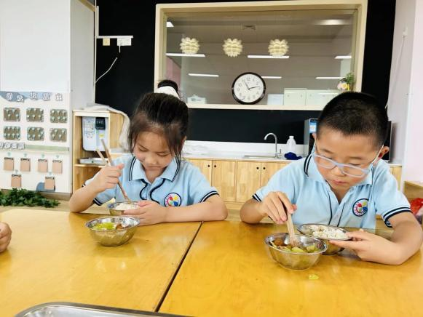
米饭我也要大口吃，长大了米饭我也会多盛一些。 | 这是我吃的第二碗米饭了，幼儿园的饭菜太香了。

-温馨提示-
- 大五班来园和放学通道在西侧，请提醒家长接送的家人。
- 请注意放学时间：不上延时班3:56，上延时班4:56。
- 天气温度不太温度，请注意幼儿各项体征。
- end -
在一起的点滴都值得记录
我们｜中一班｜在一起

